Выполнить задание на отдельном листе
Задачи под номерами 1,5,7,9,10 решить подробно

Постоянный электрический ток»
ВАРИАНТ № 1
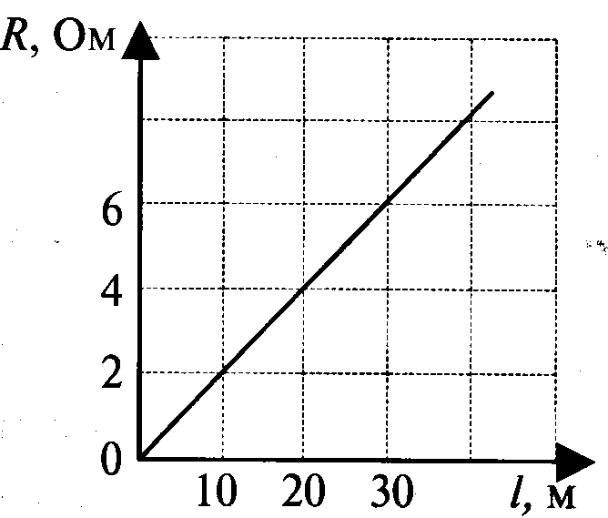
1. На рисунке показана зависимость сопротивления проводника площадью сечения
1 мм² от его длины. Чему равно удельное электрическое сопротивление вещества, из которого сделан проводник?
Ответ: _____ Ом⋅ мм²/м

2. Как изменится сила тока, проходящего через проводник, если увеличить в 2 раза напряжение между его концами, а площадь сечения проводника уменьшить в 2 раза?
1) не изменится 3) увеличится в 2 раза
2) уменьшится в 2 раза 4) уменьшится в 4 раза
Ответ: _____
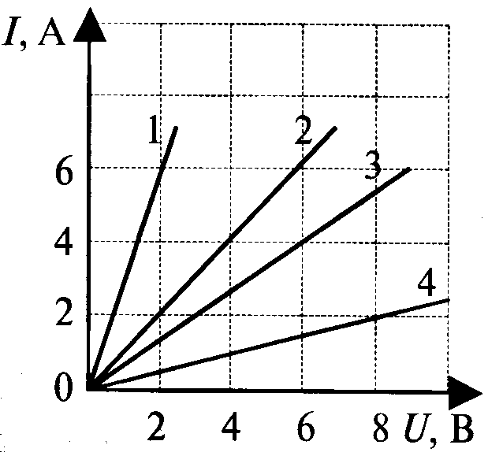
3. На рисунке изображены графики зависимости силы тока в четырех проводниках от напряжения на их концах. Сопротивление какого проводника равно 4 Ом?
1) проводника 1 3) проводника 3
2) проводника 2 4) проводника 4
Ответ: _____

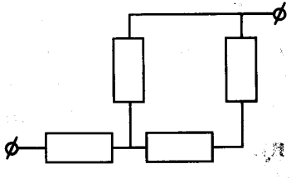
4. На участке цепи, изображенном на рисунке, сопротивление каждого резистора равно 3 Ом. Общее сопротивление участка равно
Ответ: _____ Ом

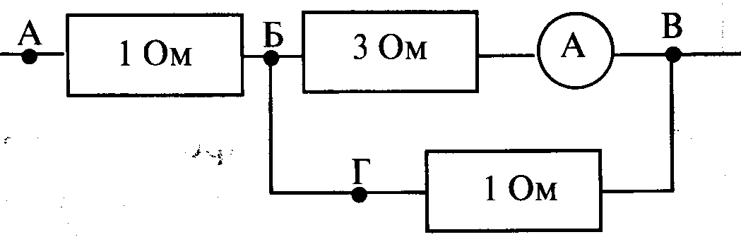
5. В цепи, изображенной на рисунке амперметр показывает силу тока 1 А. К каким точкам нужно подключить вольтметр, чтобы его показания были равны 4 В?
1) АБ 3) БГ
2) БВ 4) АВ
Ответ: _____
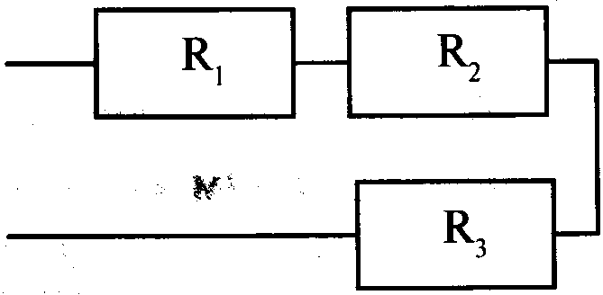
6. Три резистора сопротивлениями R₁=10 Ом, R₂=6 Ом и R₃=3 Ом соединены в цепь как показано на рисунке. На каком резисторе выделится наибольшее количество теплоты
1) на первом 3) на третьем
2) на втором 4) на всех одинаково
Ответ: _____

7. ЭДС источника равна 8 В, внешнее сопротивление 3 Ом, внутреннее сопротивление 1 Ом. Сила тока в полной цепи равна
Ответ: _____ А

8. Используя условие задачи установите соответствие величин с их изменениями.
К каждой позиции первого столбца подберите соответствующую позицию второго и запишите в таблицу выбранные цифры под соответствующими буквами.

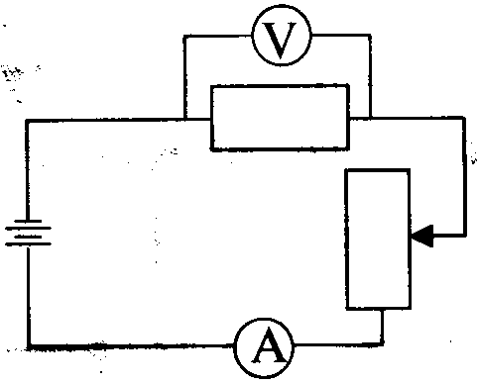
В цепи, изображенной на рисунке, ползунок реостата передвинули вниз. При этом…

ФИЗИЧЕСКАЯ ВЕЛИЧИНА ИЗМЕНЕНИЕ
A) Сила тока 1) увеличивается
Б) Электродвижущая сила 2) уменьшается
B) Напряжение на резисторе 3) не изменяется
Г) Сопротивление реостата
А | Б | В | Г

9. В электроприборе за 15 минут электрическим током совершена работа
9 кДж. Сила тока в цепи 2 А. Определите сопротивление прибора.
Ответ: _____ Ом

10. Электрическая цепь состоит из двух резисторов сопротивлением по 4 Ом соединенных последовательно, источника тока с ЭДС 30 В и внутренним сопротивлением 2 Ом. Определить силу тока цепи.
Ответ: _____ А

